國立恆春工商108學年度第2學期重補修 資訊科技概論
- 電腦DIY
- 小新想組裝一台電腦，請上PCHOME網站幫他選購。
編號 | 品名 | 廠牌規格 | 價格 | 圖片
1 | 螢幕
2 | 鍵盤
3 | 滑鼠
4 | 電腦機殼
5 | 主機板
6 | CPU
7 | 記憶體
8 | 顯示卡
9 | SSD硬碟
10 | 電源供應器
11 | Windows 10
總價：

- 資料處理與分析
- 疫情至今都不能出國，造成報復性國旅，到處人山人海，不過2019年出國人數還真可觀，請至交通部觀光局觀光業務統計搜尋2019年國人出國年齡分布資料，利用excel整理畫出折線圖，並說明國人最愛旅遊的三個國家。

- 二元樹
- 下方空格中的6為二元樹的根節點，再將4、8、1、5、7等5個數字依序放入二元搜尋樹中。請問建立完成後的二元搜尋樹外觀為何？請繪製在下方空格中。

  - 請問尋找7這個數字，從樹根開始尋找要找幾次？
  - 請問尋找9這個數字，從樹根開始尋找要找幾次才知道找不到？
- 下方空格中的21為二元樹的根節點，再將14、28、11、18、25、32、5、12、15、19、23、26、30、37等數字依序放入二元搜尋樹中。請問建立完成後的二元搜尋樹外觀為何？請繪製在下方空格中。

  - 二元搜尋樹共有幾層？
  - 在此二元搜尋樹中搜尋存在的資料，最多需搜尋幾次？
- 一個5層的二元搜尋樹，最多可以容納 筆資料。

- 決策樹
- 「兔兔農場」中有2種兔子，分別為「甲類兔子」與「乙類兔子」。有一天2種兔子意外混雜在一起，農場主人要聘請工讀生依照子的特徵將兔子分類，他將2種兔子的特徵書寫如下：
  - 甲類兔子的毛色可能是白色、黑色、棕色，而乙類兔子只有白色。
  - 甲類兔子的體長為30公分以內（含），而乙類兔子則為20公分以上。
  - 甲類兔子的體重小於3公斤（含），而乙類兔子的體重超富3公斤。
請將上述兔子分類的原則繪製成「決策樹」，供工讀生依決策樹進行分類。

- 圖
- 台北捷運路線：從新店站到南京復興站有幾種坐法？請依序列出車站編號（不可往回）

- 山上有個村莊住了6戶人家（A~F），假設要拉電線讓這6戶人家都有電可用，每戶之間拉電線所需花用的興建成本如下圖所示，請同學找出花費成本最低的連接方式及其興建成本。
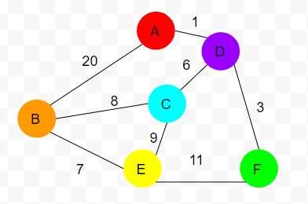
- Google日曆：請加入新活動重補修日期
- Google表單：做一份問卷

